令 和 年 月 日
メンタルヘルス対策の取組状況に関する自主点検票
事業場名 |  |  |  | 代表者  職氏名
事業場  所在地 |  |  |  |  | ☎
業種 |  | 労働者数 | 人 | 回答書作成者  職氏名
※１ 事業場とは、支店や営業所、店舗といった場所ごとに独立した各事業拠点を言います。企業全体のことではありませんのでご注意ください。
※２ 労働者数とは、パート、アルバイト、非常勤職員等すべての従業員を含めた人数です。
№ | 点検項目 | 該当するものに  ○印を付してください
１ | （安全）衛生委員会において、メンタルヘルス対策に関する事項を審議していますか。  ※ 長時間労働を行った労働者の把握及びその心身の健康確保対策、№２以下の点検項目に関する実施や運用状況に関する事項等、いずれかの事項について審議していれば、「はい」と回答してください。（労働安全衛生規則第22条） | は い | 検討中 | いいえ
２ | 職場内のストレス要因などの職場環境等について把握を行っていますか。  （「労働者の心の健康の保持増進のための指針」（以下「指針」という。）の６（２）） | は い | 検討中 | いいえ
３ | 心の健康づくり計画（メンタルヘルス対策を実施するための計画）を策定していますか。  （指針の４） | は い | 検討中 | いいえ
４ | 事業場にメンタルヘルス対策の担当者はいますか。（指針の５（３）④）  ※ 辞令の交付といった選任行為や、特別な肩書の有無は問いません。  №４以外の点検項目に○印があれば、その取組の担当者が該当します。 | は い | 検討中 | いいえ
５ | ストレスやメンタル疾患、メンタルヘルスケア等について、労働者へ情報提供や研修等を行っていますか。（指針の６（１）ア）  ※ 座学講習以外に、上記に関するメール配信、プリント配布や雑誌回覧、ポスター掲示等にて幅広く情報発信する方法も考えられます。 | は い | 検討中 | いいえ
６ | セルフチェックや適度な運動など、労働者自身によるメンタルヘルスケアを実施していますか。（セルフケアの取組、指針の５（１）） | は い | 検討中 | いいえ
７ | 管理監督者等によるメンタルヘルスケアを実施していますか。（ラインによるケアの取組、指針の５（２）） | は い | 検討中 | いいえ
８ | 産業医・衛生管理者等によるメンタルヘルスケアを実施していますか。（事業場内の産業保健スタッフ等によるケアの取組、指針の５（３）） | は い | 検討中 | いいえ
９ | 事業場外の機関・専門家によるメンタルヘルスケアを実施していますか。（外部の専門機関等の利用によるケアの取組、指針の５（４）） | は い | 検討中 | いいえ
10 | ストレスチェックを実施していますか？（労働安全衛生規則第52条の９）  ※ 労働者が50名未満の事業場におけるストレスチェックの実施は、努力義務です。 | は い | 検討中 | いいえ
11 | ストレスチェックの結果を集団分析していますか。（労働安全衛生規則第52条の14第１項に基づく努力義務） | は い | 検討中 | いいえ
この自主点検をきっかけに、取組を開始された場合は、「はい」と回答してください。
自主点検の結果、「検討中」・「いいえ」となった項目については、早急に取り組むようお願いします。
№11の点検項目に関して、「いいえ」と回答された事業者は、次回のストレスチェック結果について集団分析の実施を検討してください。
メンタルヘルス対策の具体的な取組に関する相談は、
広島産業保健総合支援センター（０８２-２２４-１３６１） をご活用ください（無料）。
参考
働く人のメンタルヘルス・ポータルサイト「こころの耳」 | リーフレット「職場における心の健康づくり」（指針を掲載）
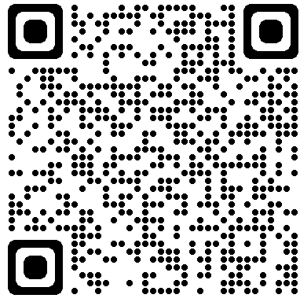 | 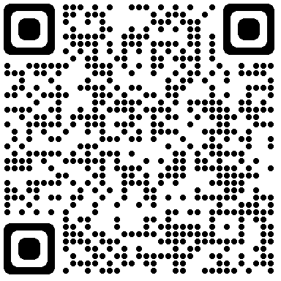
https://kokoro.mhlw.go.jp/ | https://www.mhlw.go.jp/stf/seisakunitsuite/bunya/0000055195_00002.html

